2012年高考浙江卷试题及答案解析
文 科 综 合

本试试卷分选择题和非选择题两部分。全卷共12页，选择题部分1至7页，非选择题部分8至12页。满分300分，考试时间150分钟。
请考生按规定用笔将所有试题的答案涂、写在答题纸上。
选择题部分（共140分）
注意事项：
1.答题前，考试务必将自己的姓名、准考证号用黑色字迹的签字笔或钢笔分别填写在试卷和答题纸规定的位置上。
2.每小题选出答案后，用2B铅笔把答题纸上对应题目的答案标号涂黑。如需改动，用橡皮擦干净后，再选涂其他答案标号。不能答在试题卷上。

选择题部分共35小题，每小题4分，共140分。在每题给出的四个选项中，只有一项是符合题目要求的。
2011年11月28日至12月9日，联合国气候变化大会在南非东部海滨城市德班召开，大会重点关注了二氧化碳排放。完成1-2题。
1.2009年我国政府提出，到2020年单位GDP二氧化碳排放比2005年下降40%-45%。下列措施中有助于实现该目标的有
①推广太阳能、核能
②降低非化石能源占一次性能源消费的比重
③增加森林面积
④提高单位GDP能耗
A.①②
B.①③
C.②③
D.②④

【答案】B

【解析】

2.根据下表分析，德班的气候类型是
第2题表 德班气候资料（测站：29º50′S ,31º2′E 海拔5m）
月份 | 1 | 2 | 3 | 4 | 5 | 6 | 7 | 8 | 9 | 10 | 11 | 12
平均气温(℃) | 23.5 | 24.5 | 23.5 | 22.0 | 19.0 | 16.5 | 16.5 | 17.0 | 19.0 | 20.0 | 21.5 | 22.5
降雨量（mm） | 118 | 128 | 113 | 91 | 59 | 36 | 26 | 39 | 63 | 85 | 121 | 124
A.热带雨林气候
B.热带草原气候
C.热带季风气候
D.地中海气候

【答案】B

【解析】

专家认为，欣赏旅游景观，尤其需要的是提升感受力和理解力。完成3-4题。
“马穿山径菊初黄，信马悠悠野性长。万壑有声含晚籁，数峰无语对斜阳。棠梨叶落胭脂色，荞麦花开白雪香。何事吟余忽惆怅，春桥原树似吾乡。”这是宋朝诗人王禹偁谪居陕西时，描述山村风景的《村行》。
3.下面是四位同学对《村行》的评论，哪些同学的说法是正确的？
甲：“马穿山径菊初黄”中的“菊初黄”同时包含了由视觉、听觉感受到的景象；乙：“万壑有声含晚籁”中“万壑”指的是遍布的黄土沟壑；丙：“荞麦花开白雪香”指的是由视觉、嗅觉感受到的春天景象；丁：“春桥原树似吾乡”是由视觉看到的景物，并引发的移情想象欣赏。
A.甲乙
B.甲丙
C.乙丁
D.丙丁

【答案】C

【解析】

4、下列对地貌旅游资源所构成的岩石类型的表述，正确的是
A 火山地貌景观的岩石构成是花岗岩
B 丹霞地貌景观的岩石结构的流纹岩
C 岩溶地貌景观的岩石构成是可溶性沉积岩
D 球状风化形成的山石景观的岩石结构是砂岩

【答案】C

【解析】

自2011年7月始 ，泰国发生了持续3个多月的洪涝灾害，多个全球知名IT企业在泰国设立的硬盘生产工厂在此灾害中遭受不同程度的损毁，导致当年硬盘销售价格上涨。完成5~6题
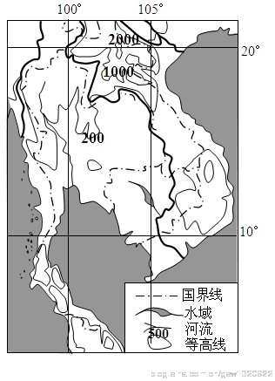

5、从气候与地形角度看， 泰国的洪涝灾害严重的原因有
①热带季风气候，降水多且集中
②热带雨林气候，终年多雨
③中南部地势低平，积涝成灾
④北部地势低洼，排水不畅
A.①③
B.②③
C.②④
D.①④

【答案】A

【解析】

6、全球知名IT企业在泰国设立硬盘生产工厂， 主要原因是该国
A.软件产业发达
B.国内市场广阔
C.运输条件优越
D.劳动力价格较低

【答案】D

【解析】

读我国某区域示意图 ，完成 7~8题。
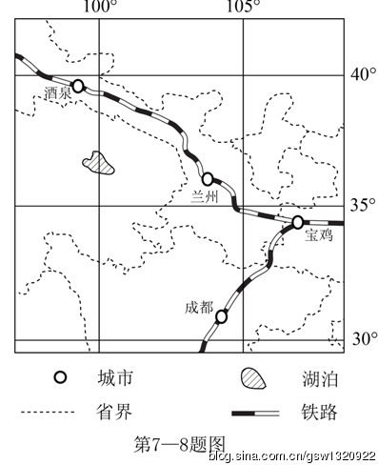

7、城都某校学生沿铁路经宝鸡，兰州至酒泉考察，沿途依次呈现的地带性植被类型是
A.落叶阔叶林、草原、荒漠草原、荒漠
B.常绿阔叶林、针叶林 、荒漠草原 、草原
C.落叶阔叶林 、针叶林 、草甸 、荒漠
D.常绿阔叶林 。落叶阔叶林 、草原 、荒漠

【答案】D

【解析】

8、2011年11月4日，我国首个千万千瓦级风电基地在酒泉启动建设 ，该地建风电基地的有利条件有
①可利用周围未利用的土地
②距冬季风源地近，风力强劲
③人口众多， 经济发达
④能源短缺 ，需求量大
A.①②
B.②③
C.③④
D.①④

【答案】A

【解析】

美国东北部大城市带（亦称波士华城市带）是世界上形成最早，发育最为成熟的大城市带。下图为“1970-2008年波士华城市带五个大城市中心区人口增长率变化和城市带人口增长率曲线示意图”。完成9-10题

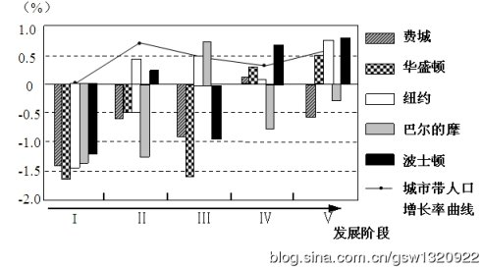

9.关于波士华城市带城市化进程的叙述，正确的是
A. Ⅰ阶段各大城市中心区人口减少时，出现逆城市化
B. Ⅲ阶段与Ⅱ阶段相比，波士顿市的中心城区人口增多
C. Ⅵ阶段后，各中心城区人口负增长状况得到有效地抑制
D. Ⅵ到Ⅴ阶段，巴尔的摩市的人口逐渐向中心城区集聚

【答案】A

【解析】考查图文转换、提取信息能力并作相关分析；波士华城市带逆城市化现象的考查。选A.

10.影响Ⅵ-Ⅴ阶段波士华城市带大城市中心城区人口变化的主导因素是
A.交通状况
B.产业结构
C.人口政策
D.自然环境

【答案】B

【解析】考查逆城市化现象社会经济原因，主导因素应为产业结构的调整。选B.

11.地表点Q与太阳直射点所在纬线之间的纬度差为a，其正午太阳高度为H。若H等于a，则Q点的纬度变化范围是
A.21.5°至68.5°
B.11.5°至68.5°
C.21.5°至78.5°
D.11.5°至45°

【答案】A
【解析】利用公式推导法：根据正午太阳高度角计算公式：H=90°-∣Φ-δ∣ 其中 Φ为当地地理纬度,δ在当地冬半年取“-”，当地夏半年取“+”。
依据题意可知（1）、地表点Q的地理纬度为Φ；（2）、∣Φ-δ∣=a；（3）、H= a →a=90°- a →a=45° =∣Φ-δ∣ δ€〔0°，23.5°〕 Φ€〔0°，90°〕 ∣Φ-δ∣=45° 去掉绝对值符号 Φ-δ=±45°
①Φ-δ=-45°
∵δ€〔0°，23.5°〕Φ€〔0°，90°〕 ∴Φ=δ-45°<0°舍去
②Φ-δ=45° Φ =45°+δ
Ⅰ、夏半年时 Φ =45°+δ ∵δ€〔0°，23.5°〕 ∴Φ1€〔45°，68.5°〕Ⅱ、冬半年时 Φ =45°-δ ∵δ€〔0°，23.5°〕 ∴Φ2€〔21.5°，45°〕综上：Φ€Φ1∪Φ2 即Φ€〔21.5°，68.5°〕选A.
【解析2】画图求解法：
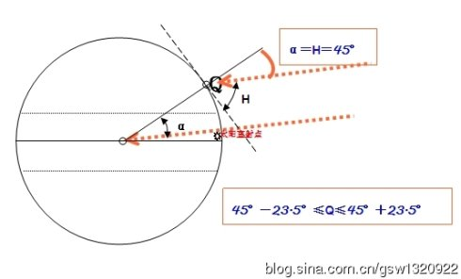
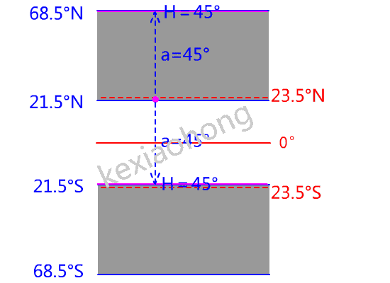

12..东西方先哲的思想，有的倾向哲理思辨，有的倾向实际功利。其中贯穿着讲究实际功利精神的是
①墨家学派的诉求
②王阳明心血的主旨
③智者学派的主张
④百科全书拍的共同追求
A.①③
B.②④
C.①②④
D.①③④

【答案】A
【解析】墨子针对战国时期诸侯争霸、社会动荡的局面，提出 “兼爱”“非攻”“尚贤”，表达了小手工业者反对战争、提高社会地位的诉求。公元前5世纪，雅典奴隶制民主政治发展到顶峰，人们越来越多地参与政治生活，人在社会中的地位日益突出。①③都贯穿着讲求实际功利精神。智者学派主张以人和人类社会为探索的主题，研究人类，反思人类自己。针对法国的君主专制制度，以狄德罗为代表的百科全书派宣扬理性和科学，反对迷信和专制。
王阳明心学的主旨是“致良知”和“知行合一”，体现了哲理思辨的倾向。

13.中国古代讲究“同姓不婚”已知春秋时秦晋两国世为婚姻（故称作两姓联姻为“喜姐秦晋之好”），而鲁国两国不可通婚 。结合所学关于“西周分封制”的知识，能够判断
①晋国是姬姓封国
②晋燕两国可以通婚
③晋宋两国可以通婚
④秦燕两国可以通婚
A.①②③
B.①②④
C.①③④
D.②③④

【答案】C

【解析】根据“同姓不婚”，鲁国是姬姓封国，晋两国不可通婚，可知①正确；燕国是姬姓封国，因此晋燕两国不可以通婚，可知②不正确；宋国不是姬姓封国，晋宋两国可以通婚，可知③正确；秦国不是姬姓封国，秦燕两国可以通婚，可知④正确。

14.史籍记载，东汉南阳樊氏“能治田，殖至三百顷。广起庐舍，高楼连阁，波陂灌注，竹木成林，溜须放牧，鱼赢梨果，檀棘桑麻，团门成市，兵弩器械，资至百万。”下列关于樊氏庄园的说法，错误的是
A.庄园经济力量强大
B.自给自足程度很高
C.草市交易十分发达
D.生产经营活动广泛

【答案】C

【解析】从材料可以看出，在樊氏的庄园里，实行了农、林、牧、渔多种经营，生产经营活动广泛；“资至百万”说明樊氏庄园经济力量强大；“闭门成市”反映自给自足程度很高；草市是在乡村、城外交通便利处自发形成的商品交易场所，在材料中没有体现。

15.某外国学者在研究唐代人口时，引李白诗句“邯郸四十万，同日陷长平”，证唐代邯郸人口殷盛。有学者则指出李白用的是战国时秦赵长平之战，秦人胜，坑杀赵兵四十万的典故。下列说法中最为合理的是
A.李白以激情与浪漫著称，其诗不足为信
B.李白是唐代著名诗人，意见具有权威性
C.外国学者以诗证史，研究方法令人耳目一新
D.历史研究可以以诗证史，但必须详加考辨

【答案】D

【解析】本题考查史学研究方法。史料是历史研究的基础，获得丰富的史料就更能接近真相。社会意识是社会存在的反映，诗歌是特定的时期社会风貌在文学领域的反映。它可以作为研究的史料，A不准确；但受到多方面因素影响，对这样的史料必须“去伪存真”，还原本来面貌，因此排除B项选C项；以诗证史并不是新的研究方法，C不准确。

16.康熙南巡时亲赴曲阜，在隆重盛大的祭孔典礼后，听孔子后裔孔尚任讲儒家经典，嗣后又破格授予其国子监博士。这些举动表明康熙
①崇尚儒家文化
②着力提升满族文化
③延揽汉族文化
④努力缓和民族矛盾
A.①②③
B.①③④
C.②③④
D.①②④

【答案】B

【解析】清朝是少数民族满族建立的全国政权，存在满汉矛盾。作为在汉族地区成长起来的满族政治家，康熙帝善于学习和创新，尊重中国各民族的文化传统。他崇尚儒家文化，恢复开科取士，延揽汉族文士，既缓和了阶级、民族矛盾，又加快了满族文化的发展步伐。

17.1862年6月26日，《上海新报》一则某商行售卖“外国杂货”的广告：新到什锦饼干、酸果、洋醋、吕宋烟、白兰地、小面 镜仔、东洋竹篮仔等。这反映出
A.社会经济结构的变动
B.国人办报事业的发展
C.物质生活时尚的变化
D.百姓衣食住行的西化

【答案】C

【解析】社会经济结构的变动表现为自然经济的解体和商品经济的发展，材料中没有体现；《上海新报》是否为国人办报不得而知；百姓衣食住行西化的说法过于绝对，在偏远封闭的地方受西方生活方式很小。报纸内容反映出外国的商品出现在中国市场上，引发国人物质生活时尚的变化。

18.下边是抗日战争期间大后方七省（川、滇、黔、陕、甘、湘、桂）开办工厂数量统计示意图（1937.7-1944）。从中可以得出的结论是
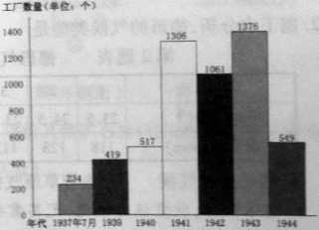

A.大后方七省开办工厂的速度逐年递增
B.太平洋战争爆发前后，大后方工业发展迅猛
C.大后方和沿海工业比例发生很大变化
D.大后方工厂开办的主要原因是抵制日本的经济侵略

【答案】B

【解析】从统计示意图中可以看到大后方七省开办工厂的速度逐年有增有减，A项错误；1941年12月太平洋战争爆发前后，大后方工业发展超过了1937到1940年的发展水平，B项正确；材料中没有介绍沿海工业发展概况以及大后方工厂开办的主要原因，CD项错误。

19.报载，武汉工人提出“车间就是战场，工人就是战斗员，开快机器，多做一件活，就等于多消灭一个敌人”；鞍山钢铁厂工人“把行李搬到工厂，昼夜守在高炉旁……在极其艰苦的情况下，先后生产了大批军锹，军镐、炮弹钢、副油箱等，并不断改进技术，提高质量”。上述场景出现在
A.抗日战争时期
B.解放战争时期
C.抗美援朝时期
D.大跃进时期

【答案】C

【解析】材料关键信息“多消灭一个敌人”“大批军锹、军镐、副油箱”，工人成为工厂的主人，为了战场上的需要加紧生产，生产积极性很高。排除ABD项，选C项。

20.在古代，通才式的大师频出，而进入近代后此类大师越来越少。一般认为，达·芬奇是“最后一个百科全书式的人物”。其重要原因是
A.在人类历史上，杰出人物的出现具有偶然性
B.古人的成就达到相当高度后，后人很难超越
C.古代学者少，评价目标集中；近代以来学者多，大师难以被公认
D.近代以来的科学把研究对象分为不同领域分门别类加以研究

【答案】D

【解析】近代以来，在两次工业革命的推动下，自然科学得到突飞猛进的发展，学科越来越多，分工越来越细，研究越来越深入，同时学科间的联系越来越紧密，相互间渗透的程度越来越深，科学研究朝着综合性方向发展，凭借个人能力很难全面掌握

21.《共产党宣言》说：“圣西门、傅立叶、欧文登人的体系……看到了阶级的对立，以及占统治地位的社会本身中的瓦解因素的作用。但是，他们看不到无产阶级方面的任何历史主动性，看不到它所特有的任何政治运动。”这段话反映了
A.社会主义从理论到实践的必要性
B.社会主义从空想到科学的必要性
C.资本主义从发展到灭亡的必然性
D.工人运动从自发道自觉的必然性

【答案】B

【解析】圣西门、傅里叶、欧文等空想社会主义者揭露了资本主义制度的罪恶，设想了没有剥削的理想社会，但不能指明实现这些理想的正确道路。马克思主义肯定了阶级斗争在阶级社会中推动历史发展的重要作用，揭示了无产阶级的历史使命是用暴力推翻资产阶级的统治，建立无产阶级政权，为工人阶级自我解放指明正确的方向，社会主义从空想社会主义到科学社会主义。

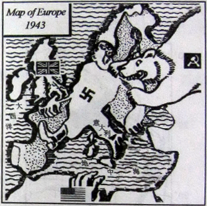
22.右边漫画提供了极丰富的历史信息，其中不能读出的是
A.“霸王行动”开始，欧洲第二战场开辟
B.盟军登陆西西里岛，墨索里尼政府垮台
C.被困于突尼斯的德意军队投降，北非战事结束
D.斯大林格勒保卫战和库尔斯克战役沉重打击德军

【答案】A

【解析】抓住题目的时间：1943年。1943年7月盟军登陆西西里岛，墨索里尼政府垮台；1943年5月被困于突尼斯的德意军队投降，北非战争结束；1943年斯大林格勒保卫战和库尔斯克战役沉重打击德国；1944年6月“霸王行动”开始，欧洲第二战场开辟。因此A项不符合题目时间。

23.某同学在学习《历史》必修二后，为巩固所学知识，概括里根政府时期的经济发展状况，作诗一首。后发现其中有一句不妥，它是
A.亦滞亦胀凯失灵（凯，指凯恩斯主义）
B.紧缩货币出新招
C.减税减支零通胀
D.又陷“四高”难逍遥（“四高”，指高赤字、高国债、高利率和高贸易逆差）

【答案】C

【解析】到70年代初，美国和西欧主要资本主义国家出现“滞胀”现象，经济增长停滞或下降，物价则持续猛涨，通货膨胀严重，这说明主张国家干预的凯恩斯主义已经失灵。1981年，里根担任美国总统后，以供应学派为依据，确立了自己政府的经济政策，其主要的思想是减少政府对经济的干预。但即使是减税减支也无法实现零通胀，C项错误。

24.某镇居民喜食鸡肉和羊肉，近几年镇政府大力提倡发展养鸡业，市场上鸡肉供给大幅增加。假定羊肉供给未变，这会使
①鸡肉价格下降，需求量增加
②羊肉价格上升，需求量增加
③鸡肉需求量减少，价格上升
④羊肉需求量减少，价格下降
A.①②
B.②③
C.③④
D.①④

【答案】D

【解析】在羊肉供给不变的情况下，鸡肉供给大幅增加，鸡肉和羊肉同属生活必需品，因此鸡肉价格下降，人们对其需求量增加，同时造成羊肉需求量有所减少，促使羊肉销售者降价销售。①④当选。

25.2011年，国家将个人所得税起征点由2000元提高到3500元后，又大幅上调增值税和营业税起征点，如月销售额和营业额的最高标准都由原先的5000元提高到20000元。国家提高税收起征点的直接效果是
A.促进分配公平，达到财政收支平衡
B.完善收入分配制度，提高企业生产效率
C.增加中低收入者收入，减轻小微企业负担
D.刺激居民消费需求，推动企业转型升级

【答案】C

【解析】个人所得税、增值税以及营业税起征点的提高，并不利于增加财政收入，排除A。而上调增值税和营业税起征点则不属于促进分配公平，B与题意不符。个人所得税起征点的提高，客观上有利于增加人们的实际收入。而上调增值税和营业税起征点，则有利于减轻小微企业的负担,C符合题意，D项中有利于刺激居民消费说得通，但是否有利于推动企业转型升级，不能一概而论。

26.2008年金融危机以来，浙江民营企业加大海外投资力度，尤其是一批龙头企业从2011年开始集体发力参与国际并购，有的还把工厂开设到欧美国家。浙江民营企业上述措施的意义在于
①拓展经济发展空间，提升国际化经济水平
②提高资源配置效率，增强抵御风险的能力
③加快产业转移，充分发挥我国劳动力资源优势
④创新利用外资方式，形成参与国际竞争新优势
A.①②
B.①④
C.②③
D.③④

【答案】A

【解析】浙江民营企业参与国际并购和到欧美国家设厂，不是产业转移，说不上利用我国劳动力资源，①②符合题意，排除③。浙江民营企业加大海外投资力度，并不属于利用外资，④排除；答案选 A。

27.我国地质地貌复杂，气候类型多样，自然灾害频发。因此，科学防灾减灾对经济社会发展极为重要。这里包含的道理有
①地理环境是社会物质生活条件的基本要素
②地址气候变化虽然复杂但一定有内在规律
③发挥意识的能动作用就可以防灾减灾
④顺从自然是防灾减灾的根本出路

【答案】A

【解析】自然灾害属于自然界的客观现象，不以人的意志为转移，③说法错误，同时防灾减灾工作的关键在于，充分发挥主观能动性，认识自然规律、尊重客观规律，利用自然规律，而不是一味顺从自然。答案选①②。

28.从畏惧自然到征服自然，进而认识到要善待自然、与自然和谐相处，千百年来人对自然态度的变化告诉我们
①人对自然的认识在曲折中逐步深化
②人与自然的矛盾有个逐步展开的过程
③人与自然的关系是先对立后统一
④人类终究无法把握无限的自然
A.①②
B.③④
C.②③
D.①④

【答案】A

【解析】人对自然千百年来态度的变化说明人对自然的认识在曲折中逐步深化， ①符合题意；人与自然的关系之间的矛盾关系，不存在先对立后统一的说法， ③说法错误；人与自然接触的越深入，矛盾越加明显，②符合题意；④说法否认了人的主观能动性，人对自然的认识既是无限的，又是有限的。

29.建设民生工程，既要建立惠及全民的基本公共服务，又要安排好困难群众的生产生活，还要妥善解决涉及群众利益的热点、难点、焦点问题。由此，我们可以领悟到
①既要着眼于民生中的全局性问题、又要解决其中的局部性问题
②推进民生工程建设，有待于社会改革的整体推进
③既关注民生中的普遍问题，又不忘其中的特殊问题
④提升民生工程质量，需要集中力量解决主要矛盾
A.①②
B.①③
C.②④
D.③④

【答案】B

【解析】“既要、又要、还要”三方面措施，既有面向全民的基本公共服务，又有困难群众的生产生活问题，这体现了处理好整体与局部的关系，既有普遍性的基本公共服务，又有困难群众以及一些热点、难点、焦点问题特殊性我问题，①③符合题意，②④说法不合题意。【考点】整体与部分的联系、矛盾的普遍性和特殊性、主要矛盾

30.右边的漫画（选自《人民论坛》总第354期）可以表明
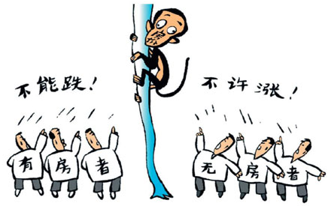
①社会意识具有相对独立性
②社会意识有现金与落后之分
③价值判断是社会存在的反映
④不同的价值判断源自不同的认识
A.①②
B.①③
C.②④
D.③④

【答案】B

【解析】站在各自的利益立场上，有房者和无房者作出不同的判断，这是根据现实作出的反映，也说明社会意识具有相对独立性，①③符合题意。②选项与题意无关，价值判断源于客观存在，而不是认识。

31.好莱坞电影《功夫熊猫》的文化元素多半是中国的，功夫是中国的，熊猫是中国的，场景是中国的，但熊猫阿宝怎么看都不像中国的大侠。这告诉我们
①文化符号比文化精神更重要
②繁荣我国文化应借鉴好莱坞的文化创新理念
③繁荣我国文化的关键是继承我国的传统文化
④文化既是民族的又是世界的
A.①②
B.②④
C.①③
D.③④

【答案】B

【解析】

①说法明显错误。文化发展的关健是立足于社会实践，发展中国特色社会主义经济、政治，继承传统文化只是其中一个重要途径，且继承传统文化需要取其精华去其糟粕， ③说法错误。从题干《功夫熊猫 》中的文化元素多半是中国的，可以说明④，同时“熊猫阿宝怎么看都不像中国的大侠”说明西方对我国熊猫文化既有借鉴，又有创新，说明②符合题意。答案选 B。

32.黄岩岛自古以来就是中国的领土，但菲律宾政府无视历史事实，再制造事端，企图侵占黄岩岛。对此，中国政府作出了强烈反应。上述事实表明
①国家利益是国际关系得决定性因素
②领土是一个国家的生命和灵魂
③利益对立是国家冲突的根源
④干涉别国内政是非正义的、错误的
A.①②
B.③④
C.①③
D.②④

【答案】C

【解析】主权而不是领土是国家的生命和灵魂，②说法错误。菲律宾政府企图侵占黄岩岛，不属于干涉我国内政问题，排除④。中菲政府在黄岩岛问题上的矛盾，说明两国之间出现了利益对立，决定中菲双方关系的决定性因素是国家利益，①③符合题意。

33.美国债务僵局打破前，奥巴马政府坚持提高债务上限并在时限上跨过2012年11月，以免大选前同国会继续讨价还价，而共和党控制的众议院仅愿就短期提高债务上限的方案达成一致，以图再次利用债务问题打击民主党的选情。双方互不相让，长时间“死磕”。这表明
A.美国政府和国会没有共同的政治利益
B.美国的政治体制存在严重的内耗
C.美国民主党和共和党的关系本质上是对抗性的
D.美国的政党制度是各利益集团之间相互制衡的机制保障

【答案】B

【解析】AC 说法错误，美国政府与国会的争论，民主党和共和党的讨价还价，只是统治集团内部的意见分歧，不代表他们没有共同政治利益。由题干“长时间‘死磕’”，B项最准确地表达了该中心。由题干可知，民主党和共和党都利用债务问题为本党谋取利益，但题干并没有明显提及利益集团，排除D项。

34.20世纪以来，在英国下院投票表决过程中，多数党组织的内阁会要求其议会党团服从党纪，议会党团的督导员则会指示本党议员如何投票，而多数议员因害怕失去党内任职机会也会接受督导员的指示，从而导致
①下院实际权力下降
②上院实际权力上升
③内阁的作用越来越大
④议会内阁制名存实亡
A.①②
B.③④
C.①③
D.②④

【答案】C

【解析】题干中代表议会的下院在投票表决过程中，议会党团接收内阁要求，说明①③；②选项不选，督导员只是起督导作用，议员的害怕主要是受内阁的约束，④说法错误。答案为A。

35.2012年2月4日，在联合国安理会上中国和俄罗斯一起否决了阿盟和西方国家共同起草的有关叙利亚的提案。这份提案要求总统阿萨德移交权力、与反对派共同组建民族联合政府。我国政府的这一外交行为时正确的，因为
①联合国各会员国主权平等
②叙利亚与中国有密切的政治经济关系
③联合国不是一个权威性的政府间国际组织
④联合国不得干涉在本质上属于任何国家内政的事务
A.①②
B.③④
C.②③
D.①④

【答案】D

【解析】③说法本身错误，联合国是世界上最大的一个权威性的政府间国际组织。之所以在联合国否决叙利亚的提案，并不是中叙之间的密切政治经济关系，排除②，这是由联合国自身的性质和作用决定的，①④符合题意。

非选择题部分（共160分）
注意事项：用黑色字迹的签字笔或钢笔将答案写在答题纸上，不能答在试卷上。
36.（30分)澳大利亚是世界上主要的铁矿石生产国和出口国。图1为澳大利亚部分区域示意图，图2为该国铁矿石出口国家和地区的构成图，图3为图1中①—③三地的气候统计图。完成下列问题。
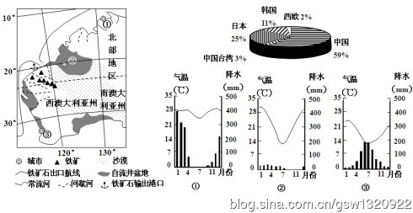
（1）描述澳大利亚铁矿石生产和出口地的地理分布，评价其铁矿石出口的优越条件。（10分）

【答案】

地理分布：生产地在西澳大利亚州的中西部；主要出口地为东亚。优越条件：铁矿资源丰富，分布集中；矿山接近大型矿石输出港；距离东亚市场较近。

【解析】

（2）说明①、③两地的多雨季节并分析原因。（10分）

【答案】

①地夏季降水集中；③地冬季降水集中。

①地夏季从亚洲吹来的东北季风越过赤道后转向为西北季风；来自海洋的西北季风为其带来降水；

③地冬季来自海洋的西风为其带来降水。

【解析】

（3）比较②地和③地水资源的异同点。（10分）

【答案】

相同点：②、③两地都有丰富的地下水。

不同点：②地水资源总量比③地少，地表水终年缺乏。③地地表水较丰富，集中在冬季。

【解析】

37.（26分）根据图文材料（图1为黄河三角洲示意图，图2为珠江三角洲示意图），完成下列问题。
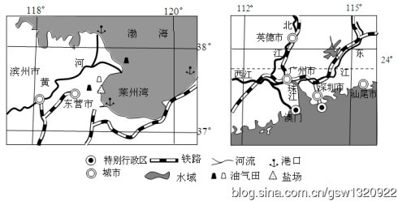

材料一 胜利油田在渤海采取“海油陆采”的方式开采石油，即建设自海岸线向海中天延伸的入海道路，在入海道路的末端建设人工岛，并在岛上钻井开采海底石油，这种开采方式可显著降低生产成本。
材料二 根据经济社会发展现状和资源环境承载能力，广东省将深圳市划为优化开发区域，将汕尾市和英德市划为重点开发区域。深圳市加护转出化学、造纸等行业的部分企业，汕尾市和英德市为承接深圳市转出企业的备选地。
（1）简要分析“海油陆采”一般在什么自然条件下进行。（6分)

【答案】石油资源靠近陆地；浅海；潮汐和波浪等影响较小。（可任答两点）

【解析】

（2）分析深圳市需转出企业的主要原因。从环境承载能力和运输条件角度考虑，判断深圳市转出企业应转至何地并说明理由。（10分)

【答案】

主要原因：土地、劳动力等 资源短缺；环境污染较重等。

汕尾市。

理由：化工、造纸工业污染性较强，且运输量较大；汕尾市相对于英德市环境承载力较大，水运条件较好。

【解析】

（3）从自然条件角度，说明黄河三角洲农业开发与珠江三角洲相比的有利条件和应注意的主要问题。（10分)

【答案】

有利条件：未利用土地数量大；光照条件好等。

应注意的主要问题：解决淡水资源短缺；治理盐碱地；防治洪涝、低温灾害等；注重湿地等农业生态环境保护。

【解析】

38.（26分)人类文明历经千百年的隔绝、碰壁、交融，不断走向新的“解放”。阅读材料，回答问题。
材料一 在公元前800至公元前200年间发生了人类精神的奠基。这个时代成为“轴心时代”。在此时代中，许多杰出的思想家几乎同时产生于中国、印度与西方，而他们互不知晓。
——摘编自雅斯贝斯《哲学导论》
材料二 李贽：前三代，吾无论矣。后三代，汉唐宋是也，中间千百余年……咸以孔子是非为是非，故未尝有是非耳。
顾炎武：且叹夫百余年以来之为学者……置四海之困穷不言……以无本之人，而讲空虚之学，无见其从事于圣人而去之弥远也。
王夫之：天地之德不易，而天地之化日新。……日之有昼夜，犹人之有生死，世之有鼎革也。纪世者以一君为一世，一姓为一代足矣。
——李贽《藏书》、顾炎武《亭林文集》、王夫之《思问录》
材料三 主张改制的人，往往引证中国历史及孔子之言，以破中国不能维新之说。……谓经书系孔子假古人言论，按自己的想法写成，证明孔子亦是以为维新派。……倡导维新的恩物，无一不受到西方的影响。真正了解西方文化，又能洞悉中国病源所在的严复。
——摘编自郭廷以《近代中国史纲》
（1）结合所学，指出“轴心时代”中国思想家孔子、老子思想的主要内容，并分别用一句话概括希腊哲学家苏格拉底、亚里士多德在西方学术史上的地位。（10分）

【答案】
孔子：仁、礼、中庸；（3分）
老子：道、无为、小国寡民。（3分）
苏格拉底：第一次在哲学意义上发现“自我”；（2分）

亚里士多德：古希腊文化的集大成者。（2分）

【解析】结合教材内容回答，思想上，孔子的思想核心是“仁”。政治上，孔子强调统治者要施行仁政。他希望恢复西周的礼乐制度，主张“克己复礼”。教育上，首创私人讲学，主张“有教无类”， 打破了贵族垄断文化教育的局面。老子主张：世界万物的本原是“道”，提出“无为而治”的政治主张，希望回到小围寡民的理想社会，还认为世界万物和人类社会总在不停地运动的。苏格拉底提出“认识自我”，注重道德。亚里士多德是古希腊哲学家中最博学的人物，古希腊文化的集大成者。

（2）根据材料二，分别概括李敖、顾炎武、王夫之的思想。（9分）

【答案】
李贽：反对盲从孔子，认为不能以“圣人”之言作为判断是非的标准；（3分）
顾炎武：注重实学，经世致用；（3分）

王夫之：强调“天地之化日新”，提出了尊重物质运动规律的自然史观和社会史观。（3分）

【解析】李贽大胆地向正统思想发出挑战，“咸以孔子是非为是非”，指出孔子不是天生圣人，儒家经典也不是神圣不可侵犯的理论。他认为是非标准依照时代变化而变化，反对以孔子的是非为标准。“以无本之人，而讲空虚之学”，顾炎武重视对社会实际情况的了解，形成了经世致用的思想。“日之有昼夜，犹人之有生死”，王夫之认为一切事物都是客观存在的实体；物质是不断变化的，其发展变化有规律可循。

（3）材料三中“证明孔子亦是一位维新派”的思想家是谁？他在这方面的代表作是什么？概述严复在宣传维新理论上的贡献。（7分）

【答案】

康有为。（1分）《孔子改制考》。（2分）翻译《天演论》；（2分）宣传、提倡进化论、成为维新派的理论武器。（2分）

【解析】康有为在《孔子改制考》一书中，宣称孔子是托古改制、主张变革的先师，说孔子假托古圣先王尧、舜、禹的言论来宣传自己的政治观点。严复翻译的《天演论》出版，增强了仁人志士救亡图存的信心。

39.（26分）去年是辛亥革命100周年，不少学者注重从世界历史的宏观角度来研究中国史上的这一重大事件。阅读材料，回答问题。
材料一 1688年11月，威廉率1万多军队在英国登陆。詹姆斯二世召集大批军队，但当威廉的军队登陆后却未去指挥。众叛亲离之际，他在12月10日逃往法国。
——摘编自吴于廑等《世界史·近代史编》
材料二 （1688年革命）真正“光荣”的地方：它是不流血的，它无须乎内战、屠杀、放逐或报复……往日国王及国会间麋费精神的竞争今改而为两者之合作，而国会则占着上风。
——屈勒味林《英国史》
材料三
亚洲主要国家和地区背景资料
中国 | 清朝（1644—1912）；中华民国（1912—1949）
日本 | 明治天皇（1868—1912在位）；大正天皇（1912—1926在位）
印度 | 1849年英国殖民者占领全境；1947年成立印度自治领
阿拉伯 | 16世纪起为奥斯曼帝国统治；19世纪英国侵入；20世纪20—30年代开始独立
土耳其 | 奥斯曼帝国（14世纪—1922）；土耳其共和国（1923—）
伊朗 | 卡扎尔王朝（1796—1925）；巴列维王朝（1925—1979）
——据《辞海》等整理
（1）中华民国建立时，除原西班牙、葡萄牙殖民地外，世界上的共和制国家寥寥无几。写出当时西方两个共和国制大国国名的全程并简要评价其宪法（10分）

【答案】
美利坚合众国。（2分）其宪法是近代世界第一部成为宪法，确立了联邦制和三权分立制，一定程度上保护了资产阶级民主。（3分）

法兰西第三共和国。（2分）其宪法是保皇派和共和派妥协的产物，总统和参议院权力很大，共和政体在法律上得以确立。（3分）

【解析】法兰西第三共和国（1870—1940年）。资产阶级共和派经过艰苦斗争，1875年《法兰西第三共和国宪法》的颁布标志着资产阶级共和政体的确立和巩固，为法国资本主义的进一步发展奠定了基础。美利坚合众国1787年宪法是第一部比较完整的资产阶级宪法。它强调加强国家权力，又在权力结构中突出“分权与制衡”原则，以避免权力过于集中，体现了一定的民主精神。

（2）在辛亥革命中没有流太多的血，这令人想起世界近代史上的“光荣革命”。请根据材料一、二，并结合所学知识，概述“光荣革命的历史事实，并思考该事件为何被称为“光荣革命”（7分)

【答案】

斯图亚特复辟王朝倒行逆施。（1分）议会邀请荷兰执政威廉率军来英国，并成为国王。（2分）詹姆士二世逃亡。（1分）没有流血而政治制度发生变革（由君主专制向君主立宪制转变）。（3分）

【解析】“光荣革命”：查理二世和他的继任者詹姆士二世反攻倒算，竭力加强王权，恢复旧的统治秩序，资产阶级和新贵族非常不满。1688年，英国议会邀请詹姆士二世的女儿玛丽和她的丈夫荷兰执政威廉承袭英国王位，共同统治英国。这次不流血的政变，历史上称为“光荣革命”。“光荣革命”为何光荣？光荣革命留下的最深刻的遗产：制度变迁可以用非暴力的手段完成。
（3）充分利用本题提供的所有线索 ，结合所学知识，论处辛亥革命的历史意义（9分）

【答案】

中国第一次完全意义上的资产阶级民主革命。（1分）推翻了清王朝，结束了君主专制政体，建立了资产阶级共和国，颁布了中国第一部资产阶级宪法。（4分）中华民国是继美、法之后的共和制大国，也是亚洲最早的共和制大国。（2分）革命中没有流很多血，避免了人民的巨大牺牲。（1分）民主共和观念逐渐深入人心。（1分）

【解析】除回答教材上辛亥革命在政治、经济、思想方面的影响外，特别要答出2点①材料一二反映主题，在暴力革命后，通过不流血的方式迫使清王朝皇帝退位，实现了政权的更替。②材料三反映主题，确立共和政体，建立亚洲第一个资产阶级共和国中华民国。

40.（20分）近年来，W村在村民收入不断提高的同时，开展了群众性的“一碑两谱五星”乡村文化创建活动。所谓“一碑”，即树立一座精神丰碑，主要收集本村先辈在革命战争时期的英雄事迹；“两谱”，即撰写时代风范谱、尊老爱幼谱，主要收录在乡村发展、家庭邻里关系中的先进典型；“五星”，即创评“读书、创业、诚信、法纪、勤俭”等五项星级文明户。村民们以极大热情参与了这一活动，讲身边事、树身边人、自评自荐、互评互荐，精神面貌焕然一新。
（1）结合材料，运用文化发展的中心环节的有关知识，说明该村开展“一碑两谱五星”活动取得成功的道理。（10分）

【答案】①社会主义思想道德建设体现着社会主义文化的性质和发展方向，是文化建设的中心环节，W村开展“一碑两谱五星”活动，紧紧抓住了社会主义思想道德建设这一中心环节，保证了文化建设的正确方向。

②社会主义荣辱观是社会主义思想道德的集中体现，是社会主义核心价值的基础。“一碑两谱五星”活动的内容体现了社会主义荣辱观的要求，为村民们提供了最基本的价值取向和行为准则。

③“一碑两谱五星”活动具有群众性的自我教育特点，自荐自评、互荐互评方式促进了村民自省自律，提高了村民的思想道德修养。

【解析】注意三点：结合材料，知识限定为“文化发展的中心环节”，三分析对象为“该村开展‘一碑两谱五星‘活动取得成功”。结合材料，要紧扣群众性的“一碑两谱五星”乡村文化创建活动在材料中的举措，“一碑”，即树立一座精神丰碑，体现了思想道德建设在文化建设的重要性。“两谱”主要体现了社会主义荣辱观。“五星”活动主要体现了两个修养的统一

（2）上述材料如何体现人民群众是社会精神财富的创造者？（10分）

【答案】

①W村村民发展经济，不断提高收入，为新时期精神文明建设提供了必要的物质条件；

② W 村群众在革命战争时期的英雄壮举，在新时期的生活、求学和创业经历是“一碑两谱五星”活动的源泉；

③ W 村通过收集、整理、评荐、比学等方式，还直接创造了思想道德建设方面的精神财富。

【解析】属于材料体现类，先明确运用的知识是“人民群众是社会精神财富的创造者”，该知识点容易为考生忽略，其包含的要点有教材三个小点： ①精神财富形成和发展的源泉； ②精神财富的创造的物质条件，③直接创造了丰硕的社会精神财富。答题过程中从材料中寻找相对应材料，并结合三个要点分析。

41.（32分）近年来，我国经济发展过程中“产量过剩”问题突出，引起社会广泛关注。
材料一
第41题表 2007-2011年我国重点大中型钢铁企业利润率及进口铁矿石价格
年 份  项 目 | 2007 | 2008 | 2009 | 2010 | 2011
重点钢铁企业利润率（%） | 7.26 | 3.23 | 2.46 | 2.91 | 2.51
进口铁矿石价格（美元/吨） | 92.3 | 136.5 | 137.0 | 121.7 | 166.2
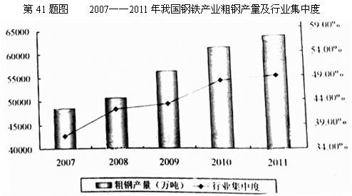

注：
①行业集中度以钢铁行业前十大企业粗钢产量占行业总产量的比率来衡量；
②《钢铁工业“十二五”发展规划》提出的行业集中度指导目标为60%。
材料二 面对全球经济下行压力，国际市场需求减弱，我国钢铁业产能严重过剩，2011年，工业和信息化部（简称工信部）发布了《钢铁工业“十二五”发展规划》。规划提出，到“十二五”末，钢铁工业结构调整要取得明显进展，基本形成比较合理的成产里布局。规划要求，钢铁企业要将产品升级放在首位，推动产业转型；钢铁行业要通过兼并重组产能，调整区域内产业布局。
材料三 在我国钢铁行业进入微利时代的背景下，某国有大型钢铁企业投资数百亿发展“非钢”产业，包括养猪、种菜等。对此，小林同学认为，企业应以追求利润为目的，只要合法经营、能挣钱、养猪、种菜完全可以，其他的都不重要。但是也有同学持不同观点。
运用思想政治的有关知识回答以下问题。
（1）根据材料一中的表和图指出钢铁行业的现状。（7分）

【答案】材料一中的表表明，2007一 2011 年间，我国重点大中型钢铁企业利润率总体下降，进口铁矿石价格总体上升。材料一的图表明， 2007 一 2011 年间，我国钢铁产业粗钢产量不断增加，行业集中度逐年增长，但与国家“十二五”规划的指导目标相比，还有一定差距。

【解析】图表题，经济信息的概括要紧扣标题和注解。表一概括要从标题中线出两个比较的对象，分析其变化的趋势。图的概括从标题中要找到两个叶较的对象，并分析二者的内在关联，还要与注解的要求进行比较，找到与“＋二五”规划要求的不足之处。

（2）结合材料一、二，运用政府职能和科学发展观的有关知识，阐述工信部出台《钢铁工业“十二五”发展规划》的道理。（12分）

【答案】工信部是我国的政府部门，负有组织社会主义经济建设的职能。面对我国钢铁业产能严重过剩的问题，工信部必须在宏观上加强对钢铁业的调节、监管和服务。科学发展观是我国经济社会发展的重要指导方针。面对我国钢铁业发展现状，工信部应当按照科学发展观的基本要求和根本方法，制定出有利于钢铁业可特续发展的规划，以指导钢铁工业破解产能过剩难题。

【解析】要求运用的知识：政府职能、科学发展观。本题难在结合材料，从政府职能方面看，主要是经济职能中的经济调节、市场监管以及社会管理职能。从科学发展观角度看，要注意分析科学发展观的基本要求和根本方法。但回答科学发展观相关知识，落脚点应回归政府社会管理和服务职能方面。

（3）结合上述材料，运用公司经营和我国基本经济制度的有关知识评析材料三中小林同学的观点。（13分）
【答案】公司经营的直接目的是利润。钢铁企业要生存和发展，必须保持一定的盈利能力。从这个角度看，大型钢铁企业转型发展养猪、种菜“非钢”产业，是为了获得收益。小材的观点有合理之处。
但公司经营应着眼于长远发展，制定正确的经营战略，提高自主创新能力，依靠技术进步、科学管理等手段，形成自己的竞争优势。唯有如此，钢铁企业才能真正走出产能过剩、利润下降的困境。同时，国有经济是我国国民经济的支柱，对经济发展起主导作用。国有大型钢铁企业理应通过产品升级和产业转型，不仅做大更要做强，更好地发挥主导作用。小林的观点有不足之处。

【解析】审核设问，一是“结合上述材料”，二是知识范围为“公司经营和我国基本经济制度的有关知识”，三设问类型是评析类。该问涉及知识面广，对考生能力要求高，难度较大。小林的观点，既要肯定其合理性，同时应指出其不足，并从公司经营成功的要素方面补充不足之处．从基本经济制度方面讲，主要分析发挥国有经济的主导作用的必要性和重要性，由此分析小林观点的不合理之处。

